鹿本地域療育センターでは、一人一人のお子さんに合わせて、
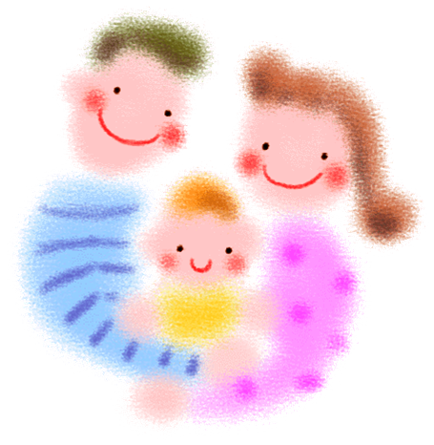
以下のような活動を行っております。

＊＊ 個別相談 ＊＊

お子さんの発達に関する悩みや疑問などのご相談に応じます。また、各種福祉サービスの提供に係る援助、調整等を行います。

＊＊ご家庭への支援＊＊

相談員や担当者とご家族で、ご家庭での取り組みについても考え、助言や指導を行います。ご希望に応じ、家庭訪問も行います。




＊＊ 保育園･幼稚園･学校や療育機関などへの支援 ＊＊
お子さんが利用する園や学校･各療育機関などに対し、お子さんの様子をお聞きしたりお伝えするなどの情報交換を行い、お子さんへのより良い支援について検討します。ご希望に応じ訪問を行い、研修を行ったり、実際の場面にてアドバイスを行います。

＊＊ 専門家の支援 ＊＊
ご相談の内容に応じ、山鹿温泉リハビリテーション病院の理学療法士(PT)・作業療法士(OT)・言語聴覚士(ST)・心理士・保育士等が対応いたします。また必要に応じ、県こども総合療育センターより支援をいただいています。お気軽にお問い合わせ下さい。

＊＊ ご相談下さい！ ＊＊
鹿本圏域にお住まいの０才～１８才のお子さん、
及びその保護者の方や関係者の方など
ご相談の費用は、無料です！！

＊＊ お問い合わせ ＊＊
【鹿本地域療育センター】
住 所：〒861-0514 熊本県山鹿市新町801-2
電話/FAX：０９６８－４４－２２４４
メール：ryouiku@yamaga-reha.jp
受付日：月曜～金曜 9:00～17:30

第１・３土曜 9:00～12:30（祝・祭日除く）
療育相談員：松見 美咲子

＊＊ 場 所 ＊＊
お電話をいただけるとご案内いたします。
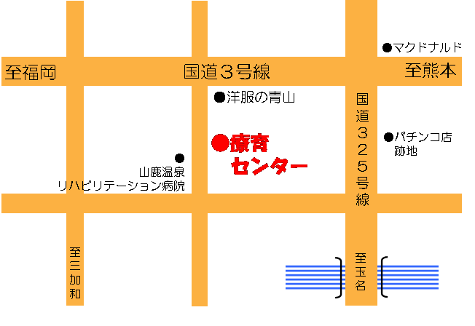

本の貸し出し等も行っています！
電話やメール・FAXでお気軽に
お問い合わせください☆

医療法人社団木星会 鹿本地域療育センター

